السيره الذاتيه
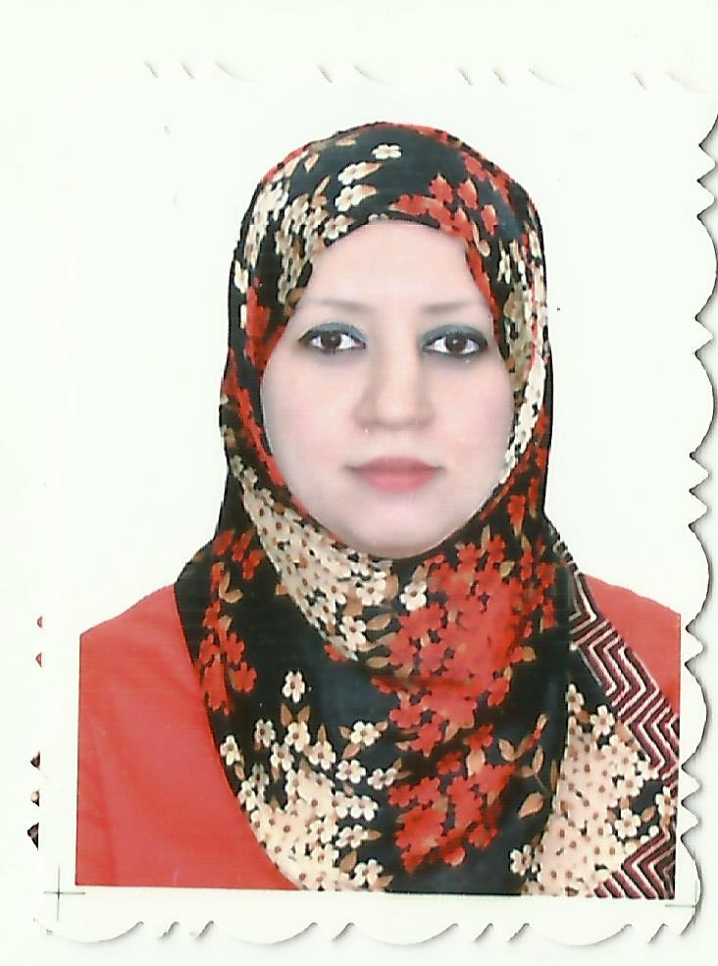

الصورة

الاســــــــــــم : نبأ محمد إبراهيم بشير
تاريخ الميـلاد :14-9-1981
الحالة الزوجية : متزوجة
عـــــدد الأولاد :ثلاثه
الديـــــــــــانة : مسلمة

التـخـصــص : ماجستيرعقاقير و نباتات طبية

الوظيفــــــه : مدرس في كلية الصيدلة

الدرجة العلمية : مدرس
عنوان العمل : كلية الصيدلة / جامعة بغداد
هاتف العمل :

الهاتف النقال : 0770793998
البريد إلالكتروني :nabaapharm@yahoo.com
- أولاً : المؤهلات العلمية .

الدرجة العلمية | الجامعة | الكليـــة | التاريخ
بكالوريوس | بغداد | الصيدلة | 2004
الماجستير | بغداد | الصيدلة | 2012
الدكتوراه

أخرى
ت | الوظيفة | الجهة | الفترة من - الى
1 | صيدلانية سريرية | مستشفى اليرموك التعليمي | 2005-2006
2 | معيدة | كلية الصيدلة/جامعة بغداد | 2007-2012
3 | مدرس مساعد | كلية الصيدلة/جامعة بغداد | 2012-2017
4
5
6
- ثانياً : التدرج الوظيفي .

- ثالثاً : التدريس الجامعي .
ت | الجهة (المعهد / الكلية) | الجامعة | الفترة من - الى
1 | كلية الصيدلة | بغداد | 2007- لحد الان

- رابعاً : المقررات الدراسية التى قمت بتدريسها.
ت | القســـم | المـــــادة | السنـــــة
1 | العقاقير و النباتات الطبية | مختبرات العقاقير و النباتات الطبية | 2007- لحد الان
2 | كلية الرشيد الجامعة/قسم الصيدلة | نظري عقاقير و نباتات طبية / مرحلة ثالثة | 2012-2016
3 | كلية ابن حيان الجامعة / قسم الصيدلة | نظري عقاقير و نباتات طبية /مرحلة ثالثة | 2016
4 | كلية اوروك الجامعة/قسم الصيدلة | عملي عقاقير و نباتات طبية /مرحلة ثانية | 2016

- خامسا: المؤتمرات والندوات العلمية التي شارك فيها.
ت | العنوان | السنــة | مكان أنعقادها | نوع المشاركة  ( بحث / بوستر حضور)
1 | ندوة وزارة الصحة | 2012 | كلية الصيدلة | حضور
2 | ندوة العنف ضد المرأة | 2013 | كلية الصيدلة | حضور
4 | مؤتمر اليوبيل الماسي للكلية | 2011 | فندق بابل | حضور
5 | مؤتمر نقابة الصيادلة الرابع عشر | 2013 | نادي الصيد العراقي | حضور
6 | مؤتمر مدينة الطب | 2014 | قاعة درب الموسوي | مشاركة
7 | الندوة العلمية لفرع العقاقير | 2015 | كلية الصيدلة | مشاركة
8 | الندوة العلمية لفرع التحاليل المرضية | 2015 | كلية الصيدلة | مشاركة
9 | مؤتمر مدينة الطب | 2016 | قاعة درب الموسوي | مشاركة

- سابعا : الأنشطة العلمية الاخرى .

داخل الكلية | خارج الكلية
عضوة لجنة جرد 2008 | دورة اساسيات الزراعة النسيجية للخلايا الجذعية (المركز العراقي لبحوث السرطان والوراثة الطبية)الجامعة المستنصرية 2010
رئيسة لجنة جرد 2013 | دورة في برنامج latex في جامعة بغداد (مركز التطوير و التعليم المستمر) 2015
مسؤولة تسليم النتاجات العلمية لفرع العقاقير 2014 | دورة Google scholar في جامعة بغداد (مركز التطوير و التعليم المستمر) 2016
دورة استخدام المكتبة الافتراضية 2011
عضوة لجنة امتحانيه 2015 – 2017
رئيسة لجنة جرد المكتبة 2016
عضوة لجنة مناقشة مشاريع التخرج للمرحلة الخامسة 2017
عضو لجنة الاتقان و الجودة 2017

- ثامنا: المشروعات البحثية فى مجال التخصص لخدمة البيئة والمجتمع أو تطوير التعليم .
ت | أسم البحث | محل النشر | السنة
1 | دراسة كيمواحيائية للستيرويد الصابوني التيكوجنين الموجود في اوراق نبات اليوكا المزروع في العراق | المجلة العراقية للعلوم الصيدلانية | 2014
2 | دراسة المواد الكيميائية الفعالة وفعاليته المضادة للاكسدة للمستخلص الكحولي للنيات العراقي دقن الشيخ | المجلة العراقية للعلوم الصيدلانية | 2015
3 | Extraction and characterization of Iraqi Artemisia dracunculus dried aerial parts extract through PHPLC and GC-MS analysis with evaluation of its antitumor activity against 7,12- dimethylbenze(a)anthracene induced skin cancer in mice | International J. of pharmacy and pharmaceutical science | 2017

- تاسعا: عضوية الهيئات العلمية المحلية والدولية .

- عاشراً: كتب الشكر ، الجوائز و شهادات التقدير.
ت | كتاب الشكر أو الجائزة أو شهادة التقدير | الجهة المانحة | السنة
1 | كتاب شكر للالتزام بالدوام الرسمي | مستشفى اليرموك التعليمي | 2006
2 | كتاب شكر للارتقاء بالصيدلة السريرية | مستشفى اليرموك التعليمي | 2005
3 | كتاب شكر للاسهام في انجاح ندوة المستجدات الدوائية | مستشفى اليرموك التعليمي | 2005
4 | كتاب شكر للمشاركة في اليوم العلمي للكلية | كلية الصيدلة/جامعة بغداد | 2009
5 | كتاب شكر للتدريس في كلية الصيدلة/جامعة الانبار | كلية الصيدلة/جامعة الانبار | 2015
6 | كتاب شكر و تقدير من اللجنة الامتحانية | كلية الصيدلة/جامعة بغداد | 2017

- ثاني عشر :اللغــات .
- عربي
- انكليزي

